Tlačová správa z vydavateľstva Artforum: Výnimočná kniha kniha o hmyze a inej hávedi

Dátum vydania TS: 12. 3. 2015, kontaktná osoba: Monika Kompaníková, pr@artforum.sk, 0948 033 768, www.artforum.sk, http://www.vydavatelstvoartforum.sk/sk/knihy/jiri-dvorak/havednik/

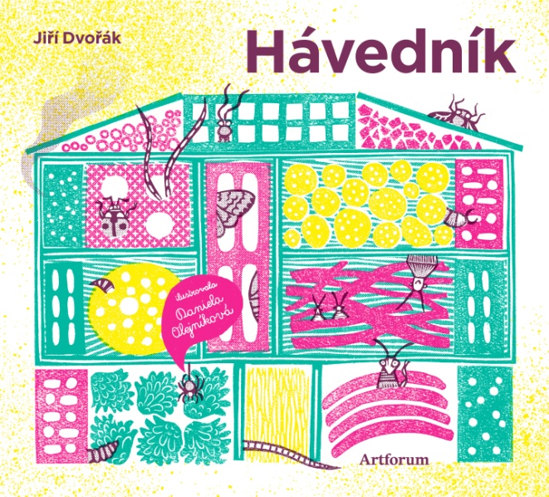 | Jiří Dvořák, Daniela Olejníková  Hávedník  Text: Jiří Dvořák  Ilustrácie: Daniela Olejníková  Vydavateľ : Artforum  Formát : 243 x 221 mm  Počet strán : 70 strán  Hardback s prebalom  dátum expedície : 13.11.2015  Cena : 13,90 EUR  ISBN 978-80-8150-107-4  EAN 9788081501074  Balené do fólie po 10 kusov

O knihe:
Všade okolo nás je veľa živočíchov, ktoré väčšinou nevnímame alebo ich nevidíme či ich vidieť radšej ani nechceme. Delíme sa s nimi o záhradu, byt, posteľ alebo aj o vlastnú kožu. Stojí za to dozvedieť sa, ako žijú, kto sú a aký je ich príbeh. Nepozerať na nich len ako na akúsi háveď. Pozrieť na ne i očami vedca a niečo sa o nich, a aj o sebe, dozvedieť. V Hávedníku.
Jiří Dvořák svojsky zaplnil dieru na pultoch s detskými knihami a napísal knihu, ktorá je čiastočne príbehom a čiastočne encyklopédiou o hmyze. Z rozprávania o živote hmyzu a rôznej hávede mu pod perom vznikol poetický a zábavný svet plný neuveriteľných dobrodružstiev, ktorý pobaví, poteší a kdekomu aj zapláta dieru vo vedomostiach. Doplní informácie deťom, ktoré majú radi encyklopédie, pobaví rodičov a pomôže učiteľom prírodopisu, ktorí nechcú len písať na tabuľu. Okrem príbehov o napínavom živote hávede doplnil Dvořák knihu aj o otázky - vedecké i filozofické - ktoré vám budú vŕtať v hlave a o krátke básne, ktoré do slovenčiny prebásnil Erik Ondrejička.
Text doplnila výraznými ilustráciami jedna z najvýraznejších slovenských ilustrátioriek – Daniela olejníková. Knihu dopĺňa rozkladací prebal – plagát. Kniha súčasne vyšla pod názvom Havětník aj v českom vydavateľstve Baobab.
Video Jiří Dvořák o Hávedníku: https://vimeo.com/143749230

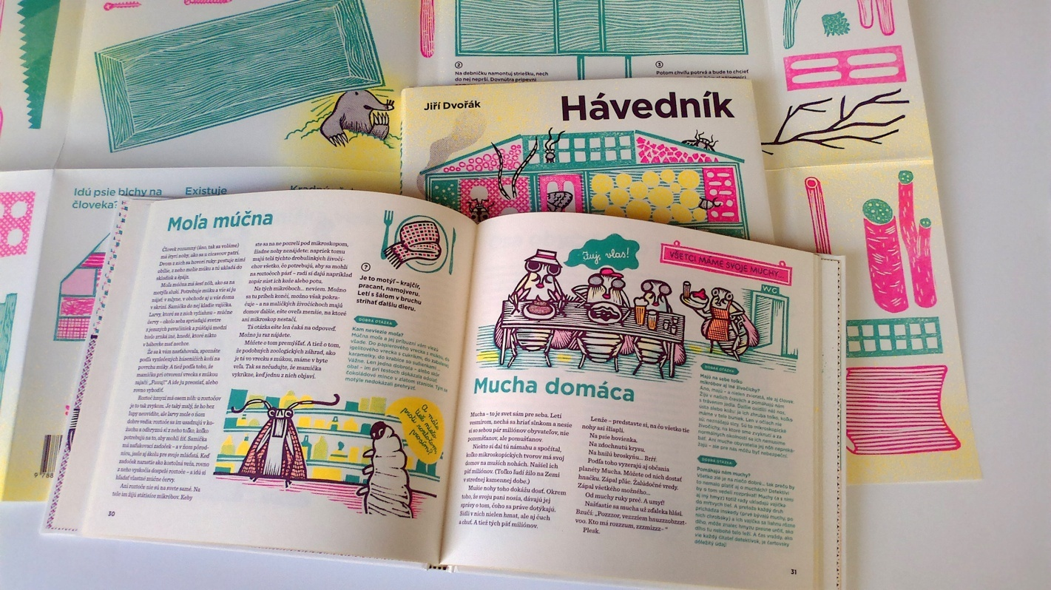

O autoroch:
Jiří Dvořák (1970), študoval na Vysoké škole zemědělské odbor rastlinnej biológie. Po jej absolvovaní pracoval v rôznych novinách a časopisoch. Knihy pre deti vydáva vo vydavateľstve Baobab. Píše náučné aj beletristické texty a často sa necháva inšpirovať prírodou. Je autorom úspešnej detskej knihy Rostlinopis, za ktorú získal Zlatú stuhu IBBY a bol nominovaný na cenu Magnesia Litera. Knihy Zpátky do Afriky! a Stromovka boli nominované na Zlatú stuhu.
Je autorom kníh: Jak zvířata spí, Rostlinopis, Slepice a televize, Stromovka Šmalcova ABECEDA, Minimax a mravenec, Zpátky do Afriky!

Daniela Olejníková (1986) je jednou z najvýraznejších osobností súčasnej slovenskej knižnej ilustrácie. Študovala ilustráciu na na Vysokej Škole Výtvarných umení v Bratislave a dokončila niekoľko ilustračných projektov: Miro Čársky - O Basetovi, ktorý neznášal mľaskanie (ASIL o.z.), trilógia Martina Vopěnku Spiace mesto, Spiaca spravodlivosť a Spiace tajomstvo (Trio/Fragment), Mahábhárata (Argo) a V melónovom cukre (Artforum), ktorá získala aj Cenu za grafickú úpravu (NKS 2010), knihy Trinásť (Perfekt)a Dita, 30 mušiek svetlušiek a iné príbehy (Perfekt) od Jany Bodnárovej, autorskú knihu Liek pre Vĺčika (ASIL 2013) a spolu s Damiánom Pastirčákom knihu Vie, čo urobí poetky Kataríny Kucbelovej (Artforum 2013), ktorá sa dostala do kolekcie Najkrajšie knihy Slovenska. V porovnaní so staršími prácami, kde prevládala technika linorytu a sieťotlače, sa autorkine nové diela orientujú viac na danosti digitálneho média a naplno využívajú efekty, ktoré zvolený software ponúka, ako napríklad prekryv monochromatických transparentných plôch, vrstvenie a farebné prechody.

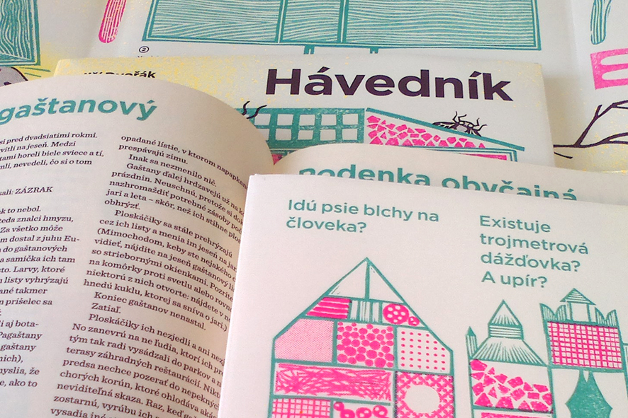

Ukážky

Holub
Je to sedem- alebo osemtisíc rokov, čo si ľudia domestikovali holuby. Holuby skalné.
Niekto obratný sa vyšplhal na útes, vzal odtiaľ pár vtáčat a odniesol si ich domov. Tam, kde mali mať perie, bolo zatiaľ len páperie, ale boli už dosť veľké, aby vydržali bez mamy. Holuby, ktoré z nich vyrástli, sa naučili veľa vecí. Nosiť poštu. Alebo aj bojovať. Áno, dávni bojovníci posielali oheň do nepriateľských táborov na holubích krídlach.
Chovatelia vyšľachtili veľa podivuhodných plemien. Niektoré sa skôr než vtákom podobajú porcelánovým figúrkam, ale na výstavách sa vynímajú skvele.
Jedného dňa sa však našiel holub, ktorý toho mal už dosť.
Omrzel ho bezpečný pokoj holubníka, nechcelo sa mu už odovzdane čakať na pekáč. A pretože mal stále krídla na lietanie, urobil to, čo sliepkam a morkám ani nenapadne: oprel sa do letiek a fŕŕŕn.
Jeho pamäť bola zvyknutá na skaly, a tak si našiel domov na miestach, ktoré mu najviac pripomínali jeho starý domov: na rímsach budov, na tribúnach, na kostolných vežiach. Dodnes sa zdiveným potomkom skrotených holubov, ktoré už nechceli nosiť značkovací krúžok, hovorí vežiak. Stačilo párkrát zniesť vajíčka, aby sa potomkovia najpodivuhodnejších šampiónov výstav vrátili k najkrajšej farbe, akú kedy videli. K holubej šedi.
Niežeby sa im v mestách žilo ľahko.
Ľudia ich odvšadiaľ vyháňajú, pretože pod pierkami nosia roztoče – holubie kliešte.
A pretože si stavajú hniezda na povalách a balkónoch.
A tiež preto, že po nich na námestiach a pomníkoch zostávajú bielo-čierne plieskance trusu.
Nemajú to skrátka jednoduché. Ale majú to, čo chceli. Slobodu.
A pre nás majú odkaz. Tými kôpkami, ktoré nechávajú na sochách všelijakých kaprálov a prominentov, nám holuby, ktoré kedysi uleteli z poddanstva, hovoria: dobre si rozmyslite, pred kým sa budete klaňať.

Chrípka
Ja viem, chrípka nie je tak celkom háveď. Ale táto choroba sa neberie len tak odnikiaľ - niečo ju musí spôsobiť. A nie je to zima ani mokré ponožky. Je to háveď - vírus.
Nie počítačový, ale ten, čo tu bol dávno pred vynálezom jednotky a nuly. Vírus chrípky.
Obaja majú veľa spoločného. Preto jeden dostal po tom druhom meno.
Vírus chrípky je taký malý, že ho neuvidíte ani pod lupou. Napriek tomu existuje.
Šíri sa vzduchom. Presnejšie povedané, schováva sa v malých kvapôčkach hmly, ktorá pri kýchnutí vyletí z nakazeného nosa.
Stačí tento obláčik vdýchnuť alebo naň siahnuť, potom si mokrou rukou utrieť oči a vírus je doma. V našom tele.
Vírus si môžete predstaviť ako maličkú injekčnú striekačku. Zachytí sa na niektorej bunke, zapichne sa a obsah vstrekne dovnútra.
V tej chvíli sa bunka stane jeho otrokyňou. Ako na povel začne vyrábať ďalšie vírusy. Rovnaké ako ten, ktorý ju napadol. Žiadne malé vírusy, žiadne vírusíky, ale rovno hotové „injekčné striekačky".
Keď ich vyrobí dosť, zahynie. Vírusy z nej sa rozpŕchnu do susedných buniek - a tam sa všetko zopakuje. Čoskoro sú ich v tele milióny.
Telo sa bráni, ako môže.
Rozpaľuje sa - snaží sa vírusy zničiť horúčkou.
Bolí - aby sme vedeli, že niečo nie je v poriadku.
A tiež kýcha. To vírusom vyhovuje, pretože s každým obláčikom z nosa ich pár tisíc vyletí do vzduchu a ponáhľa sa hľadať si nové bývanie. Čo bude ďalej, už viete.
Samozrejme, existujú „antivírusové programy". Hovorí sa im vakcíny. Telo posilnené správnym očkovaním sa vírusom ubráni.
Lenže vírusy vedia, ako na to. Menia sa a dokážu to tak rýchlo, že po roku môžete dostať chrípku znova. Dostanete však trochu iné ochorenie, pretože vírus, ktorý ho spôsobuje, obletel svet a už sa o trošku líši od toho, ktorý si vaše telo pamätá z vlaňajška.
Ale horúčka, studený pot na čele a boľavá hlava zostávajú rovnaké.
A teraz si skúste celý tento príbeh prečítať znova: len si namiesto ľudského tela predstavte počítač a miesto vírusu chrípky ten virtuálny. Už chápete, prečo sa títo dvaja škodcovia snáď vo všetkých jazykoch sveta volajú rovnako?

dobrá otázka
Je vírus živý?
Áno aj nie. Je na polceste medzi neživým a živým. Mladé vírusy dedia vlastnosti po svojich starých „rodičoch“, menia sa a vyvíjajú. Rovnako ako my. Lenže nič z toho nezvládnu samy. Nevedia si hľadať potravu ani ju spracovať, nevedia rásť, nedokážu sa samy rozmnožovať. Potrebujú na to bunku nejakej rastliny alebo živočícha, do ktorej sa nasťahujú a prinútia ju vyrobiť nové vírusy, ktoré z nej potom vyskočia.
Tak čo: je vírus živý, alebo nie? Skúste si, len tak pre seba, odpovedať.

dobrá otázka
Aké ďalšie choroby vírusy spôsobujú?
Je ich dosť. U ľudí okrem chrípky napríklad kiahne, zápal mozgových blán alebo AIDS. U psov, líšok a ďalších zvierat besnotu, ktorú môžu dostať aj ľudia, a na svedomí majú aj ďalšie zvieracie choroby. Nevyhýbajú sa ani rastlinám. Niekedy povedzte dedovi nech vám ukáže slivku, ktorá dostala šarku. Uvidíte, že vírusy premôžu aj statný strom.

dobrá otázka
Čo robí chrípka v lete?
Utečie tam, kde je práve zima. Chrípke sa totiž najlepšie darí, keď sa ľudia zdržiavajú doma, sedia spolu pri stole, dotýkajú sa a prskajú na seba. Cez leto, keď ľudia behajú pod holým nebom a ledva na seba dovidia, sa jej z jedného na druhého len ťažko preskakuje. Vždy sa však nájde nejaký cestovateľ, ktorý ju prevezie na druhý koniec zemegule, kde je práve zima a vlhko a veľké rodiny sa tam schádzajú v kuchyni, nohy majú studené a ... hapčí!

